令和元年度 グアナファト州青少年交流派遣事業 報告書
広島県立海田高等学校 １年 織田ひかる

今回のプログラムを通じて、私が印象に残った３つのことを報告したいと思います。

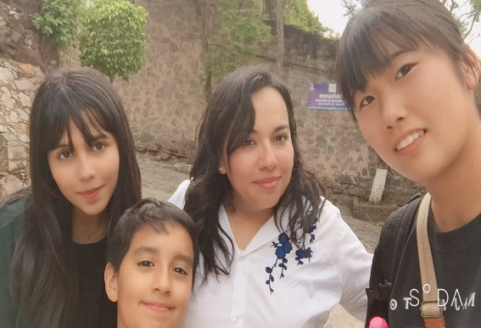
１つ目はホームステイです。
ホームステイ中、私がメキシコに行ってみたいと思うきっかけにもなったグアナファトシティーのきれいな景色を目にしました。昼と夜の２回見ましたが、全く違う表情を見ることができてうれしかったです。ほかにもダウンタウンを散策したり、タコスを食べたり、BBQをしたり、鉱山の中に入ったりするなど様々な体験ができました。
そしてホストファミリーとお互いの国について話しました。
ホストファミリーからたくさんの質問を受けたり、「日本に行ったらあなたに会いたい」「私たちはもう家族だからね」と言われたりしてとてもうれしかったです。しかし同時に質問されても答えられないこともあり、自分の国について知らないことが多いのを情けなく感じました。
またホストファミリーの娘さん以外は英語がほとんど話せなくて、みんなとスムーズにコミュニケーションを取ることができなかったのがとても残念でした。特に１０歳の息子さんとはなかなか話せなかったので次メキシコに行くときにはスペイン語を学び、たくさん話せるようにしたいです。

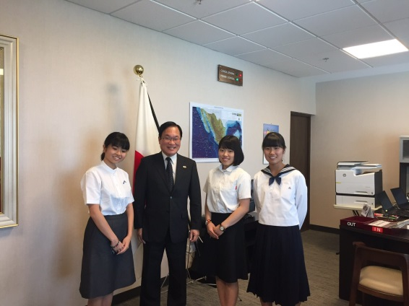
２つ目は在レオン日本国総領事館を訪れたことです。
ここでは総領事の伯耆田さんにメキシコの概要について話していただきました。中でもメキシコの中学校は義務教育であるにもかかわらず、経済的な理由で卒業できる生徒が七割であることや、高校へは裕福な家庭の子供しか通うことができないほど貧富の差があることを知りました。
このお話を聞いて私は、小中高でちゃんとした教育を受けられること、学校に通うことで素敵な友達と出会えることは決して当たり前ではないと強く思いました。そして、なにより今回海外で今の自分の実力を試す機会をいただけたことはとてもありがたいことであると実感しました。
ここを訪れなければきっと私はメキシコのいいところしか知らないまま帰国してしまうところでしたが、メキシコの改善点も知ることができ、よりメキシコへの興味関心が増えました。

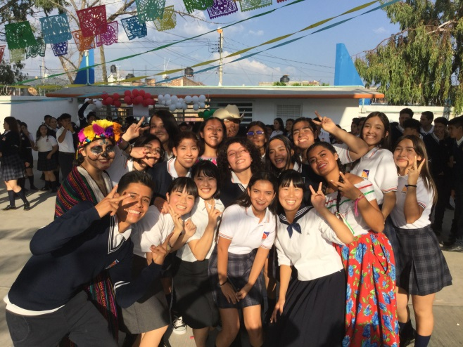
３つ目はメキシコのレオン市にある高校に訪れたことです。
この学校は私たちを温かく迎え入れてくださいました。メキシコの歴史や遊び・おもちゃ、食べ物、ダンスなどを教えてくれました。
ホームステイだけでは知ることのできなかった情報ばかりでわくわくしました。ここで私は広島風お好み焼きについてパワーポイントを使って説明したり、法被を着て鳴子を持ち、広島よさこいを踊ったりました。みんな日本や広島に興味を持ち始めてくれたので、頑張って準備してきてよかったと思いました。
そのほかにもメキシコには数えきれないほどの魅力がありました。
メキシコの人たちは温かく優しい人ばかりで、今でも連絡を取りあっています。私はこの旅で出会えた人たちのことを忘れません。忘れることができません。もしその人たちが広島に来ることがあれば、次は私が精いっぱいのおもてなしで迎え入れようと思います。

最後に私はこの旅でメキシコのことが大好きになりました。
来る前は治安が悪いことが不安でしたが、行ってみるとそんなことはなく、陽気な音楽の響き渡る中でゆったりと食事をしていました。百聞は一見にしかず、とはこのことなんだと感じました。私はこれをきっかけに英語はもちろんスペイン語も学びたいという気持ちが芽生え、日本についてももっと知っていかなければならないこと、この恵まれた環境の中にいるのにもかかわらず勉強をせずにスマートフォンをいじって時間を無駄遣いするような真似をしてはならないことを感じました。きっと普段の生活だけでは感じられないことだと思います。そういった多くの体験をさせてくださった広島県庁職員の方々をはじめとする、州政府の方々、現地の高校生、ホストファミリー、すべての方への感謝を述べ、報告を終わらせていただこうと思います。

今回はこのような貴重な機会を与えてくださり、本当にありがとうございました。

